Министерство сельского хозяйства
Российской Федерации

Департамент технической политики

Сибирская государственная зональная машиноиспытательная станция

Протокол испытаний

№ 12-34-02 (1010093)

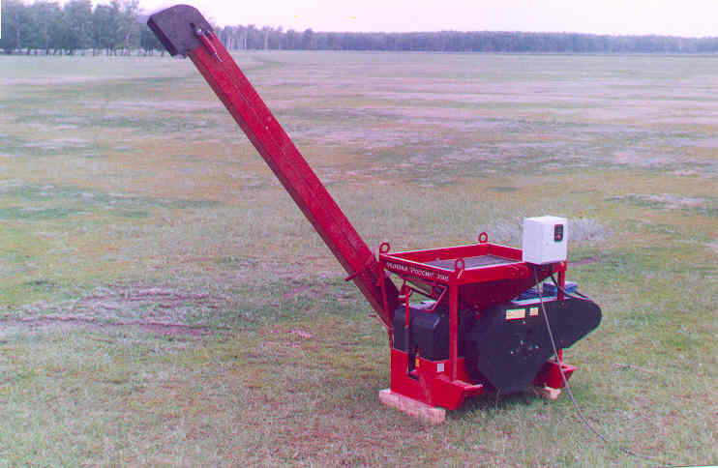

Вальцовая мельница MURSKA-350S

Изготовитель (разработчик) | Адрес
ЗАО «Региональный центр листообработки» | 620219, г. Екатеринбург,  ул. Луначарского, 31

Результаты испытаний
Вальцовая мельница MURSKA-350S
Назначение | Для сплющивания и дробления сухого, кислованного и прочего кормового зерна, а также подготовки его для силосования.
Качество работы :
Характеристика средней толщины хлопьев, мм |  | 1,64-2,12
Однородность плющеного продукта, % |  | 18,3-26,4
Коэффициент абсорбции |  | 0,88-0,89
Производительность |  | 4,3-+4,9 т в час основного времени
Условия эксплуатации:
- навеска (присоединение) на трак  тор (способ агрегатирования) |  | Стационарная, навесная, трехточечная
- перевод в рабочее и транспорт-  ное положение |  | Гидравлический
- настройка рабочих органов |  | Ручная
- время подготовки машины к  работе (навески) |  | 0,15 ч
Агрегатирование |  | Трактора класса 1,4 МТЗ-80
Потребляемая мощность |  | 13,7 кВт
Трудоемкость ежесменного ТО |  | 0,08 чел.-ч
Эксплуатационная надежность |  | Удовлетворительная
Удобство управления |  | Удобно
Безопасность выполнения работ |  | Обеспечена
Описание конструкции машины
Вальцовая мельница MURSKA-350S может быть изготовлена в двух исполнениях – с приводом от ВОМ трактора и с приводом от электродвигателя. Вальцо-вая мельница состоит из следующих узлов: рамы с плющильными вальцами, донным шнеком, бункера с решеткой и магнитоулавливателем, элеватора, электропривода, дозирующего устройства для подачи консерванта. Рабочими органами являются точечно-рифленые вальцы, вращающиеся с одинаковой скоростью. Изменение зазора между вальцами осуществляется вручную с помощью регулировочного устройства.

Техническая характеристика
Показатели |  | Численные значения

Габаритные размеры машины, мм,
в рабочем положении:
- длина |  | 1280
- ширина |  | 1650
- высота |  | 3350
в транспортном положении:
- длина |  | 5140
- ширина |  | 1910
- высота |  | 4230
Частота вращения вальцов, мин⁻¹ |  | 540
Зазор между вальцами, мм минимальный |  | 0,7
Масса, кг с электродвигателем |  | 635
Объем бункера, л |  | 190
Диаметр вальцов, мм |  | 300
Результаты испытаний
Качество работы | Вальцовая мельница обеспечивает плющение при установленном зазоре между вальцами 0,7 мм и влажности зерна  22 %. При этом средняя толщина хлопьев составляет 1,82-2,12 мм с однородностью 21,1-24,5 %, коэффициент абсорбции 0,89. Количество целых зерен в плющенном продукте составило 2,6-2,5 %.
Производительность | Производительность за час основного времени с электроприводом составила 4,3 т при зазоре между вальцами 0,7 мм и влажности зерна 10 %. Удельный расход электроэнергии составил 2,6 кВт.ч/т. Производительность за час основного времени с приводом от ВОМ трактора при аналогичных условиях получена 4,9 т. Удельный расход топлива составил 0,54 кг/т.
Безопасность движения | Вальцовая мельница удовлетворительно приспособлена к агрегатированию с трактором МТЗ-80 и движению по дорогам общего пользования. Транспортная скорость до 20 км/ч..
Техническое обслуживание | Установлено два вида технического обслуживания – ежесменное и сезонное. Трудоемкость ежесменного ТО составляет 0,08 чел.ч, удельная суммарная трудоемкость ТО составляет 0,023чел.-ч/ч.

Заключение по результатам испытаний
Машина не полностью соответствует требованиям НД, рекомендуется к применению в сельскохозяйственном производстве после устранения недостатков, выявленных при испытаниях..
Испытания проведены: | Сибирской государственной зональной машиноиспытательной станцией  646811, Омская область, Таврический район, с.Сосновское
Испытания провел: | Кузнецов В.И.
Источник информации: | Протокол № 12-34-02 (1010093)  от 30 ноября 2002 года

